广州市教育科学规划课题管理办法（修订）

第一章 总则
第一条 为进一步规范和加强市教育科学规划课题管理，提高课题研究水平和社会效益，促进全市教育科研繁荣和发展，依照《教育部关于加强新时代教育科学研究工作的意见》有关要求，参照《全国教育科学规划课题管理办法》《广东省教育科研管理办法（试行）》有关规定，修订形成本办法。
第二条 本办法适用于市教育科学规划各类课题管理，其中，市教育科学规划各类课题面向市教育系统各单位及广州地区省属中小学、市相关部门举办特殊教育学校教育教学人员申报；国家、省教学成果培育项目面向获省教学成果奖、市教学成果科研团队申报；市教育科学规划智库课题还面向全国高校、科研院所教科研人员申报。
第三条 市教育科学规划课题的组织实施，坚持“问题导向、扶持青年；激励一线、逐级提升；专业发展、凝炼成果；深化应用、创新实践”的原则。

第二章 组织与职责
第四条 市教育科学规划课题由市教育科研管理办公室（简称“市教育科研办”，设在市教育局科研处）牵头，会市教育研究院（简称“市教研院”）、市教育评估和教师继续教育指导中心（简称“市教育评估中心”），市教育系统各单位（市属各高校、各区教育局、局属各单位）及课题承担单位共同管理。
第五条 市教育科研办统筹市教育科学规划课题过程管理与组织实施。具体包括：
（一）建立健全市教育科学规划课题管理、经费管理制度；
（二）组织市教育科学规划课题申报、评审、立项；
（三）编制课题经费预算，组织实施课题过程管理；
（四）组织市教学成果申报、评审；
（五）组织课题研究成果、教学成果推广应用。
第六条 市教研院负责市教育科学规划课题专业指导与管理。
（一）组织编制《广州市教育科学规划课题指南》；
（二）具体组织指导各单位开展开题论证、中期检查、结题验收、教育教学成果培育与推广应用等；
（三）开展教育科研培训及相关课程建设等；
（四）负责市教育科研专家库的建设和管理。
第七条 市教育评估中心负责市教育科学规划智库课题、重点课题立项评审的具体组织实施工作。
（一）建立健全课题立项评审管理工作制度；
（二）按相关规定公平、公正地开展课题立项评审的组织实施工作，并做好评审过程保密工作；
（三）负责课题立项评审专家库的建设和管理工作。
第八条 市教育系统各单位的主要职责是：
（一）建立健全本单位教育科研项目管理和经费管理办法；
（二）设立本区、校科研项目，并开展培训与资助研究；
（三）组织本区、校有课题研究基础的教师申报并支持开展市教育科学规划课题研究；
（四）组织实施课题开题、中期检查、经费管理、档案管理；审核项目变更、结题申请及终止申请；
（五）组织开展课题成果展示推广应用。

第三章 课题类别与申报
第九条 市教育科学规划课题每年进行一次申报和评审。
第十条 市教育科学规划课题设置三个类型七个类别：智库课题、成果培育项目、实践研究课题。智库课题（即教育决策咨询研究课题）要求在1-2年内完成，研究成果要求对教育决策有实际参考价值和支撑作用；成果培育项目（含国家、省教学成果培育项目）以下一届国家、省教学成果奖申报时间为完成时限，研究成果要求对标国家、省教学成果奖申报标准；实践研究课题（重点课题、一般课题、专项课题、萌芽课题）要求在1-2年内完成，研究成果要求对教育教学实践问题的解决和学校发展有促进作用。
第十一条 申报市教育科学规划重点课题，原则上应有主持市教育科学规划一般或专项课题的研究经历；申报市教育科学规划一般课题，原则上应有主持市教育科学规划专项（萌芽）课题或市教育系统各单位课题研究经历。高层次人才申报市教育科学规划课题不受以上规则限制，不占本单位申报指标。
第十二条 市教育科学规划专项课题分人才培养专项和业务工作专项课题。其中，人才培养专项课题中的高层次人才专项课题面向我市引进中小学高层次人才及省中小学“百千万”人才培养对象、省中小学“三名”工作室主持人申报；青年教师专项课题面向年龄不超过35周岁的教师申报；乡村教师专项课题面向乡村学校在岗教师申报。业务工作专项课题面向从事相关教育教学工作的一线教师申报。
第十三条 萌芽课题面向年龄不超过30周岁，或教龄不超过4年的中小学（幼儿园）、中职学校教师申报，以文献综述、调研报告、教学方案等作为研究成果。
第十四条 市教育科学规划课题申报期为2个月，自课题申报通知发布之日起受理申报。
第十五条 每项市教育科学规划课题只设1个课题承担单位（课题责任单位），其余为合作单位；只设1名课题主持人（课题负责人），其余为课题组成员。
第十六条 课题申报单位应具备以下条件：
（一）从事教育教学或教育科研工作，支持一线教师开展研究；
（二）设科研管理的职能部门，能承担课题管理职责；
（三）支持课题组开展研究，能够提供开展研究工作的必要条件，并承担信誉保证；
（四）对申请人开展申报培训，对申报材料进行严格的审核把关；
（五）对本单位获立项课题实施全过程管理；
（六）对课题结题成果开展培育提升、应用推广。
第十七条 课题负责人应符合以下规定：
（一）遵守中华人民共和国宪法和法律；
（二）是课题申请单位教育教学在岗教师，年龄不超过58周岁，是课题的实际主持者，具有独立开展研究和组织开展研究的能力，能够承担实质性研究工作；
（三）未承担过国家、省教育科学规划课题（申请智库课题、成果培育项目除外）；
（四）不得同时申报两项及以上市教育科学规划课题，无在研的市教育科学规划课题；
（五）课题负责人应组成结构合理，能胜任课题研究工作的课题组。不直接参与课题研究的校领导、教辅人员不作为课题组成员；
（六）对课题研究具有独立知识产权等承担信誉保障；
（七）有课题撤项记录的课题负责人，自撤项时间起算，5年内不得申请市教育科学规划课题。
第十八条 申请人应根据本办法及年度申报通知要求，如实、认真地填写《广州市教育科学规划课题申请书》（简称“《申请书》”），并送所在单位审核。申请人所在单位应按本办法相关规定对申报材料进行审查，确认申报材料的真实性，承诺提供相应的研究条件和承担课题管理职责，签署明确意见并加盖公章。
第十九条 申请人所在单位应对课题申请材料开展形式审查和专家评审，并在规定日期内将经本单位审查合格的《申请书》上传到市教师科研管理系统（简称“系统”）。

第四章 评审与立项
第二十条 市教育科学规划课题实行同行专家评审制。智库课题、重点课题由市教育评估中心组织专家评审。其他课题委托市教育系统各单位组织专家评审。
第二十一条 市教育科学规划课题评审包括形式审查和学术评审：
- 形式审查。即课题名称与内容意识形态审查，及申请人、申请单位的申请资格及申请材料填写的规范性审核；
（二）学术评审。即课题名称的规范性与研究内容的科学性、创新性、完整性、可行性评审。评审应对研究问题是否明确，研究思路是否清晰、研究方法是否适宜，研究方案是否完整，研究基础和条件是否具备，经费使用计划是否合理等提出客观、公正的评审意见。可按需采用通讯评审和会议评审两种形式。
第二十二条 课题评审实施单位、评审专家和工作人员必须严格遵守以下评审纪律和制度：
（一）保密纪律。评审期间，非因评审工作需要，任何人不得以任何理由查询或透露课题论证的相关背景资料。评审结果在未正式公布前，任何人不得对外泄露评审相关信息；
（二）回避制度。课题负责人及课题组成员不得参加当次课题评审工作；与课题有利益关系且可能影响公正性的人员不能作为专家组成员或以其他方式参与课题评审；
（三）廉洁纪律。课题评审工作人员不得提供与申报课题有关的有偿服务；评审专家和参与评审的工作人员不得以任何形式获得与评审工作有关的利益，不得收受任何礼金和礼品；
（四）惩戒制度。如有评审专家违反以上规定，取消评审专家资格，5年内不得评审科研课题；如有工作人员违反以上规定，将视情节轻重，给予纪律处分乃至调离工作岗位；
（五）诚信管理制度。课题评审实施单位对评审专家建立科研诚信档案，对于违反“科研诚信”的专家，采用“一票否决制”，终身不得参与课题评审工作。
第二十三条 课题评审实施单位应在评审结束后提交评审报告。评审报告包括形式审查与学术评审的评审组织情况及专家评审结果（含专家评分、专家意见、课题组内排名、全体专家签字等）。
第二十四条 市教育科研办根据各课题评审实施单位提交的评审报告，提出课题立项方案（含拟立项课题名单），报市教育局审定。
第二十五条 拟立项课题、课题承担单位、课题组人员名单公示10个工作日。公示期内，凡对拟立项课题知识产权、课题承担单位和课题组人员等有异议的，可实名提出意见。由市教育科研办调查核实，提出处理意见并报市教育局审定后，正式公布立项课题名单。
第二十六条 申报课题获市教育科学规划课题立项后，市教育系统各单位在《申请书》中提出的预期成果，即为课题结题考核指标；非市教育系统单位还需与市教育局签订课题任务书（或合同书），约定课题结题指标。

第五章 过程管理
第二十七条 市教育科学规划课题实施全流程信息化管理。课题申请、立项、开题、中期检查、重要事项变更、结题验收等全过程材料，均应及时上传到市教师科研管理系统。
第二十八条 课题负责人接到课题立项通知后，应尽快组织课题组成员制定课题具体实施方案，并在3个月内组织开题。
第二十九条 课题开题后，课题组应按照开题报告会专家意见，修改完善实施方案，将《广州市教育科学规划课题开题报告书》（简称“《开题报告书》”）上传至系统，并及时组织开展研究工作。
第三十条 课题研究过程中，课题承担单位应督促课题组严格按照《广州市教育科研项目经费管理办法》规定，规范使用课题资助经费。
第三十一条 课题立项后第二年起，课题承担单位应组织课题负责人在每年6月30日前，填写《广州市教育科学规划课题中期检查报告书》（简称“《中期检查报告书》”）及《广州市教育科学规划课题研究进展情况表》（简称“《课题研究进展情况表》”），经所在单位及区教育局审核后，上传至系统。
第三十二条 课题组完成研究任务后，课题承担单位应组织课题负责人在30日内提交《广州市教育科学规划课题结题验收申请书》（简称“《结题验收申请书》”）《课题研究进展情况表》《广州市教育科学规划课题研究成果简介》（简称“《研究成果简介》”）及相关佐证材料。
第三十三条 智库课题、重点课题由市教研院组织结题验收评审。其他课题委托市教育系统各单位组织结题验收评审。结题验收拟获优秀等级的课题由市教研院复核通过后纳入市优秀课题库，并在推荐申报省教育科学规划课题时优先考虑。
第三十四条 结题验收评审内容应包括：
（一）研究思路是否清晰；
（二）研究方法是否规范、科学；
（三）研究成果是否达到预定的目标；
（四）研究成果创新点、学术价值或应用推广价值；
（五）研究的不足与建议。
验收评审专家应对照《开题报告书》提出的研究方案和《申请书》确定的预期成果目标，对课题结题提出客观、公正、全面的验收意见。
第三十五条 通过结题验收专家评审的课题，结题材料经市教研院审核通过后，由市教育科研办制发结题证书。
第三十六条 研究成果具备下列条件之一的课题，可申请免于结题验收专家评审：
（一）研究成果主体部分获国家教学成果奖或教育科学研究成果奖；
（二）以课题研究成果为主体上报的决策参考、政务信息等获市委、市政府领导批示。
第三十七条 申请免于结题验收专家评审，应在《结题验收申请书》中说明免于评审的理由，并附《课题研究进展情况表》《研究成果简介》等相关佐证材料，报市教研院审核通过后结题。经审核通过、免于结题验收专家评审的课题，结题等级为“优秀”。
第三十八条 课题立项后，课题研究重要事项变更需向市教育科研管理办提出申请。可变更事项包括：
（一）课题负责人或课题组成员；
（二）课题承担单位；
（三）课题完成时间（延期最长不超过2年）；
（四）其他重要事项。
第三十九条 凡申请课题研究重要事项变更，应由课题负责人提出申请，填写《广州市教育科学规划课题重要事项变更申请表》（简称“《重要事项变更申请表》”），经课题承担单位及所在区教育科研管理部门同意后上传到系统，市教育科研办审核通过后方可变更。研究期内，课题申请变更次数原则上不超过2次。
第四十条 课题实施过程中，有下列情形之一的，课题承担单位或课题负责人应及时提出终止课题实施的申请：
（一）课题负责人无力继续开展研究工作的；
（二）资助期满未取得实质性研究进展的；或延期到期仍不能完成的；
（三）最终研究成果质量低劣，专家验收评审结论为不合格，二次申请验收评审仍未通过的；
（四）负责人长期出国或因工作变动、健康等原因不能进行正常研究工作的。
第四十一条 课题终止申请上传至系统后，由市教育科研办审核，并对拟终止的课题予以公示，公示期5个工作日。经公示无异议的按程序发出课题终止通知书。
第四十二条 对已终止的课题，课题承担单位应及时上缴尚未使用的财政经费。市教育科研办将不再拨付未下达经费。
第四十三条 课题实施过程中，有下列情形之一的，经组织专家审核认定，市教育科研办可作出撤销课题的决定：
（一）研究成果（包括最终研究成果和阶段性研究成果）有严重政治问题的；
（二）课题研究中有剽窃他人科研成果或者弄虚作假等学术不端和诚信不良行为的；
（三）课题经费使用和管理违反财务制度的；
（四）存在其他严重问题的。
被撤销课题应及时将课题资助经费全额、原路退回市财政。
第四十四条 市教育科研办对课题承担单位及课题组实施“科研诚信”管理。被终止课题的课题负责人及课题组成员未履行勤勉义务的，3年内不得申报市教育科学规划课题。被撤销课题的课题负责人及课题组成员，5年内不得申报市教育科学规划课题。
第四十五条 课题承担单位负责本单位立项课题的文档资料管理，包括《申请书》《开题报告书》《中期检查报告书》《课题研究进展情况表》《重要事项变更申请表》《结题验收申请书》《研究成果简介》等，并在课题结题后归档保存。

第六章 成果出版发表和推广应用
第四十六条 市教育科学规划课题的研究成果，在出版、发表或向有关领导、部门报送时，须在醒目位置标明课题名称、课题类别、资助单位及课题批准号等信息。
第四十七条 课题承担单位及课题负责人应及时将具有重要应用价值、重要学术意义的最终研究成果和阶段性成果报市教研院。市教研院定期编辑《广州市教育科研成果简报》供全市教育系统各单位共享。
第四十八条 市教育科学规划课题所产生的研究成果及其形成的知识产权，除涉及国家安全、国家利益、重大社会公共利益或有特别约定外，归课题承担单位与课题组共有。课题承担单位可以依法自主决定实施、许可他人实施、转让、作价入股等，并取得相应的收益。
第四十九条 市、区、校教育科研办应采取积极有效的措施加强对市教育科学规划课题成果的宣传、推广和转化应用，充分发挥其在推进课程改革、创新教学实践、促进教师发展、服务教育决策等方面的指导作用。
第七章 附则
第五十条 本办法自发布之日起实施，有效期5年。本办法实施前的有关规定，与本办法不一致的，以本办法为准。

附件：1.名词解释
2.广州市教育科学规划课题体系图
3.广州市教育科学规划课题实施流程图

附件1

名词解释

1.国家教学成果培育项目：支持已获省教学成果奖但尚未获国家教学成果奖的教学成果项目，对标国家教学成果奖标准深化研究。
2.省教学成果培育项目：支持已获市教学成果但尚未获省教学成果奖的教学成果项目，对标省教学成果奖标准深化研究。
3.智库课题：面向全国招募科研团队，开展支撑市教育科学决策研究的科研课题。
4.重点课题：支持有主持市教育科学规划一般或专项课题研究经历的教师围绕教育教学重难点问题深化研究。
5.一般课题：支持有主持市教育科学规划专项（萌芽）课题或市教育系统各单位课题研究经历的教师开展一般性教育教学问题研究。
6.专项课题：支持一线教师开展针对性专题研究。分为人才培养专项课题和业务工作专项课题：
人才培养专项课题：着眼于依托课题研究培养各层次人才，含高层次人才专项、青年教师专项、乡村教师专项。
业务工作专项课题：着眼于围绕各重点业务领域开展针对性专门研究，含德育专项、教师发展支撑专项、体育专项、美育专项、劳动教育专项、特殊教育专项、科学教育专项、智慧教育专项、教育装备专项、现代职教体系专项等。
7.高层次人才：我市引进中小学高层次人才及省中小学“百千万”人才培养对象、省中小学“三名”工作室主持人。
8.高层次人才专项课题：面向我市引进中小学高层次人才及省中小学“百千万”人才培养对象、省中小学“三名”工作室主持人申报。
9.青年教师专项课题：支持年龄不超过35周岁的青年教师申报。
10.乡村教师专项课题：支持乡村学校在岗教师申报，学位、职称、年龄不限。
11.萌芽课题：支持年龄不超过30周岁，或教龄不超过4年的中小学（幼儿园）、中职学校教师开展起步研究。
12.在岗教师：指在工作岗位上从事教育教学工作的教师、教育科研人员、教辅人员，不含休假、离岗自主创业一年及以上的人员。
13.一线教师：在学校（幼儿园）直接承担一线教学工作任务的教师（不含正职校（园）长、书记）。

附件2

广州市教育科学规划课题体系图

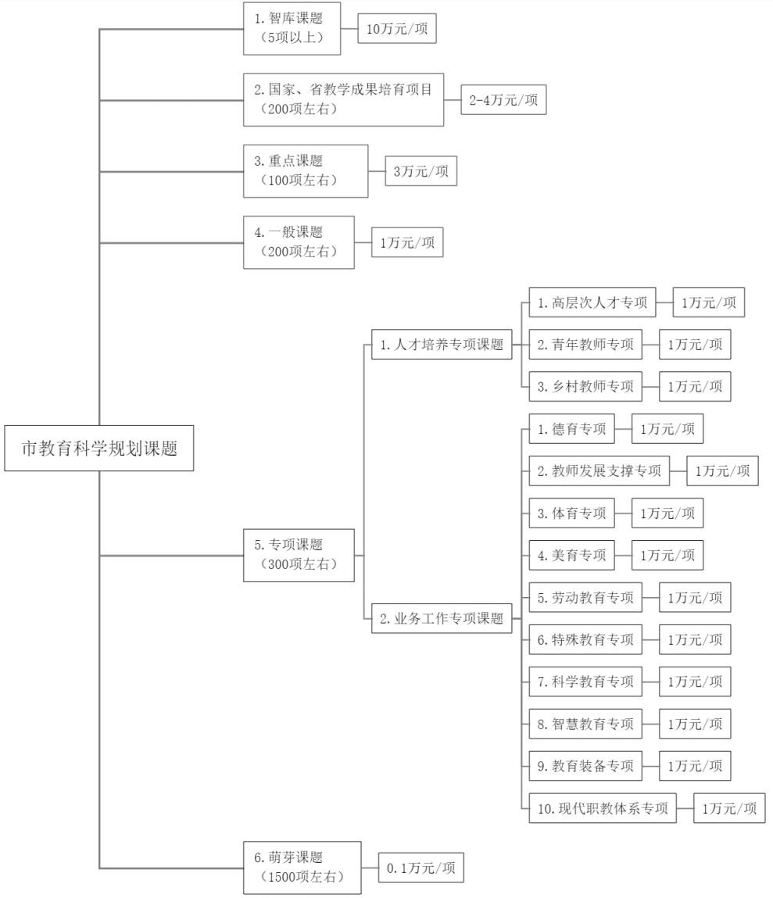

附件3

广州市教育科学规划课题实施流程图

